**新 书 推 荐**

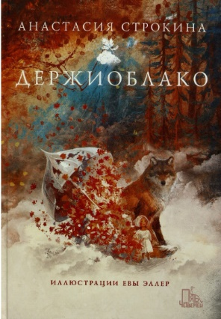**中文书名：《持云者》**

**英文书名：THE CLOUD HOLDER**

**作 者：Anastasia Strokina and Estonian artist Eva Eller**

**出 版 社：Five Fourth**

**代理公司：Thomas Wiedling literary agency / ANA**

**页 数：85页**

**出版时间：2022年**

**代理地区：中国大陆、台湾**

**审读资料：电子稿**

**类 型：故事绘本**

**内容简介：**

这是一部哲学童话，其中包含了许多关于世界的精神知识——从柏拉图和道家的哲学到基督教和伊斯兰教。主角柏拉图是一种由树叶和羽毛制成的奇怪生物，他的名字本身就会让读者产生一种哲学情绪。这并不奇怪：主人公——柏拉图（Plato）、森林野兽沃尔科利斯（狼狐）奥古斯都（Augustus）和木偶马卡（Makka）必须经历一条艰难的道路，去寻找关于生命意义、家庭和友谊的价值、信仰、背叛和宽恕一系列重要问题的答案。本书还包含狼狐语言的语法和词汇。

**作者简介：**

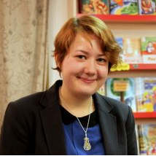**阿纳斯塔西娅·斯特罗金娜（Anastasia Strokina），**是俄罗斯儿童作家、小说家、诗人、翻译家。哲学童话流派的现代代表。莫斯科作家联盟成员。文学翻译大师协会会员。

斯特罗金娜1984年出生于摩尔曼斯克地区。她毕业于音乐学院钢琴专业，自学大提琴，是莫斯科音乐学院室内乐团的成员。她不仅为儿童写书，还从事文学研究，并翻译英语、法语、荷兰语和意大利语。斯特罗金娜出生在北极之外，她把故事设定在俄罗斯北部和斯堪的纳维亚半岛，继塞尔玛·拉格洛夫和汉斯·克里斯蒂安·安徒生之后。她的哲学童话获得了无数奖项。斯特罗金娜经常去她故事里提到的地方旅行。

**作者所获奖项：**

* **Kniguru Award 2015**
* **Krapivin International Prize 2018**
* **Arsenyev Award 2019**
* **Astrid Lindgren Memorial Award nominee 2022**
* **Book of the Year Award finalist Internationale Jugendbibliothek Munich 2023**

**内文插图：**

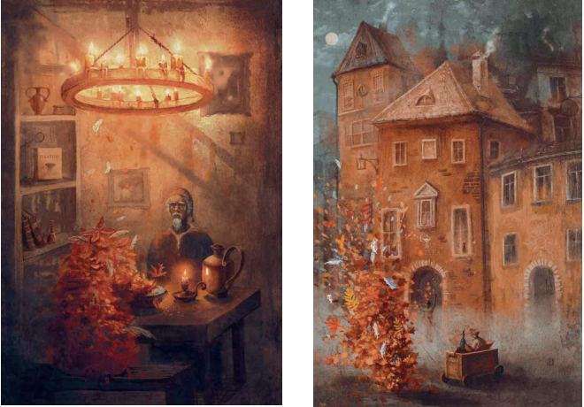

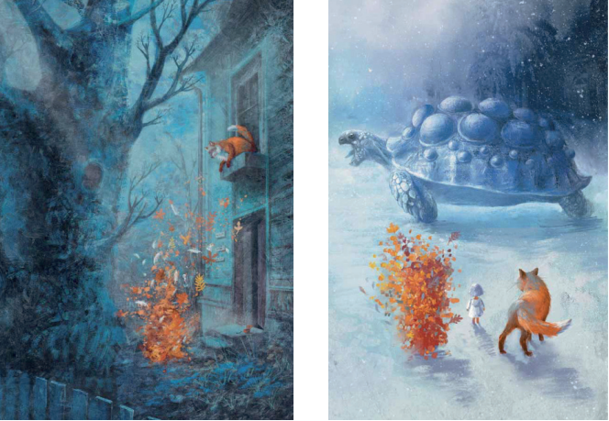

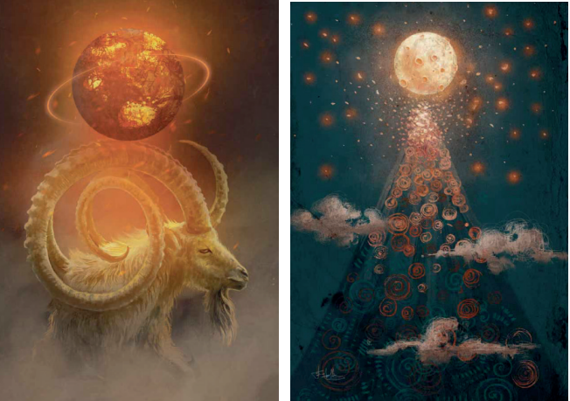

**感谢您的阅读！**

**请将反馈信息发至：版权负责人**

Email：[Rights@nurnberg.com.cn](mailto:Rights@nurnberg.com.cn)

安德鲁·纳伯格联合国际有限公司北京代表处

北京市海淀区中关村大街[在地图中查看](javascript:;)甲59号中国人民大学文化大厦1705室, 邮编：100872

电话：010-82504106,   传真：010-82504200

公司网址：[http://www.nurnberg.com.cn](http://www.nurnberg.com.cn/)

书目下载：<http://www.nurnberg.com.cn/booklist_zh/list.aspx>

书讯浏览：<http://www.nurnberg.com.cn/book/book.aspx>

视频推荐：<http://www.nurnberg.com.cn/video/video.aspx>

豆瓣小站：<http://site.douban.com/110577/>

新浪微博：[安德鲁纳伯格公司的微博_微博 (weibo.com)](https://weibo.com/1877653117/profile?topnav=1&wvr=6)

微信订阅号：ANABJ2002